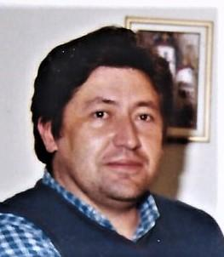

Ђорђе Петровић 1960-2022

Каошто већина вас зна, наш брат у Христу Ћорће Петровић упокојио се након дуже болести у петак 25. марта 2022.

Обавештавамо вас да ће опело и сахрана раба Божијег Ђорђа бити ове суботе 2. априла почетком у 13:00 часова на гробљу Јорк у Торонту (York Cemetery, Lot 37-9).

As most of you have already heard, our beloved brother in Christ, Djordje Petrovic, died after a long illness on Friday 25. March 2022.
We would like to inform you that the funeral for the late +George will be this Saturday, April 2nd. At 1 p.m. at York Cemetery Toronto (Lot 37-9).

